Конспект открытого занятия по экспериментальной деятельности
во второй младшей группе «Игры с Капитошкой»

Цель: Учить детей понимать цель эксперимента, представляющего взрослым в игровой форме.
Задачи:
- развивать внимание, интерес к экспериментальной деятельности;
- активизировать и обогащать словарь детей существительными, прилагательными, глаголами по теме занятия (вода – жидкость, жидкая, теплая, холодная, горячая, лёгкий, тяжёлый, прозрачная, бесцветная, капает, льется, течёт, тонет, плавает);
- развивать навыки проведения первых опытов;
- развивать мышление, речь, кругозор и любознательность детей;
- умение работать в группе;
- воспитывать аккуратность при работе с водой;
- способствовать созданию у детей радостного эмоционального настроя.

Ход НОД:
Дети встречают гостей в группе, здороваются, приглашают сесть на стульчики.

Воспитатель: Ребята, как много гостей пришло к нам в гости, давайте мы подарим им хорошее настроение.
Круг добра: (Дети становятся в круг) Ребята приложите свои ладошки к груди, чувствуете, как бьется ваше сердце? Тук-тук, тук-тук. Представьте, что ваше сердечко — это маленькое солнышко, оно греет вас, посылая свои лучики, создает вам хорошее настроение. Ребята, давайте мы подуем с наших ладошек и подарим хорошее настроение нашим гостям.
Воспитатель: Теперь у нас с вами и у наших гостей хорошее настроение. (звучит фонограмма капающей воды). Ребята, слышите, что это за звуки?
Дети: Вода капает.
Воспитатель: Да, этот звук похож на капельки воды. Посмотрите, к нам кто-то спешит! (с тучки спускается Капитошка).
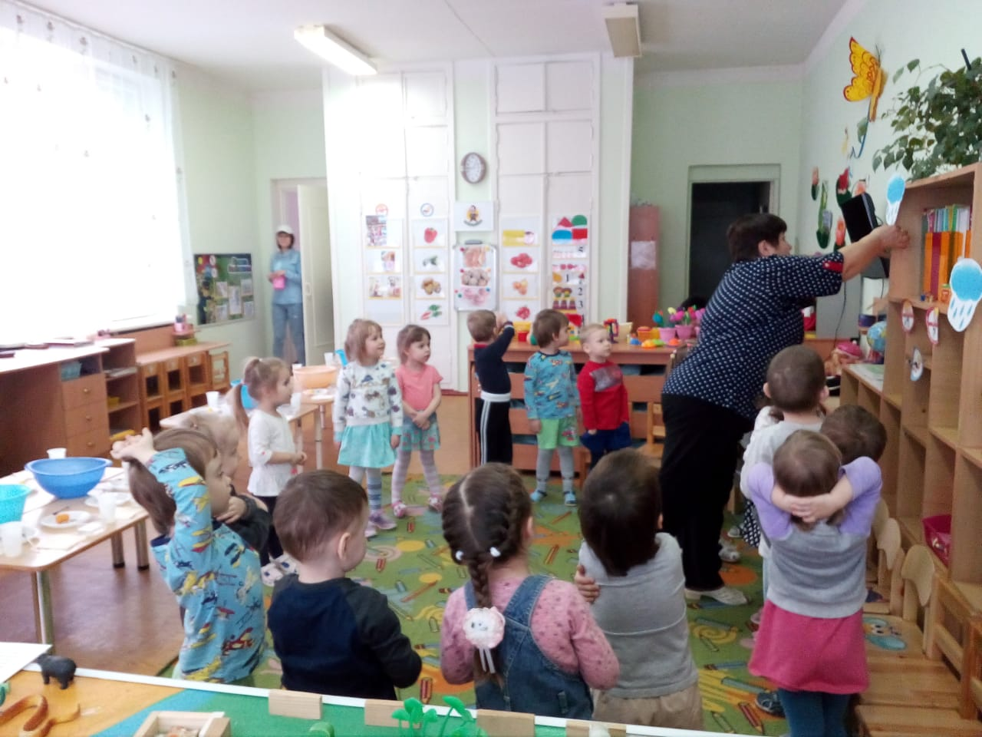
Дети: Это Капитошка!
Воспитатель: А кто такой Капитошка?
Дети: Капелька
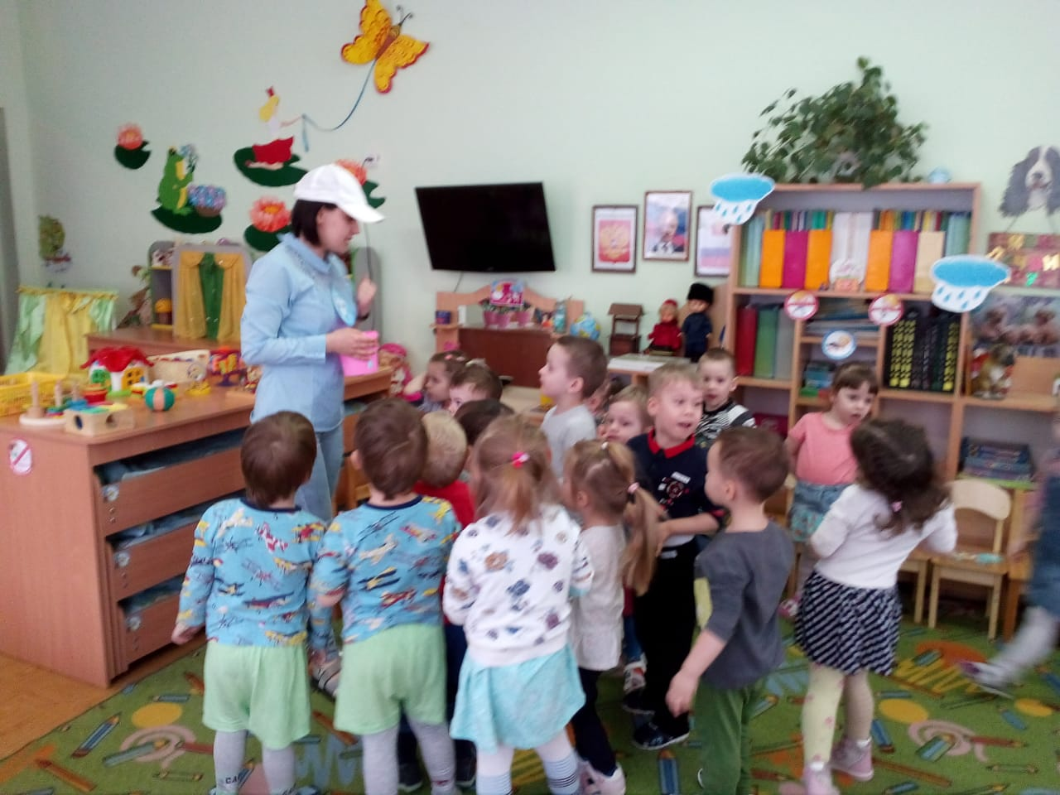
Воспитатель: А вы знаете, что такое капелька? Это частица воды. Вся вода состоит из таких маленьких капелек.
Воспитатель: А где живёт Капитошка?
Дети: На тучке
Воспитатель: Капитошке, стало скучно на тучке, и он решил спуститься к нам, чтобы поиграть с нами и узнать, знаете ли вы, для чего нужна вода? (ответы детей)
Дети: Чтобы пить, мыть руки, готовить еду, стирать…
Воспитатель (в форме беседы): Действительно, без водицы нам никак не обойтись; только просыпаемся и сразу же идем умываться; вода нас освежает, делает чистыми, свежими, бодрит. Давайте покажем, как мы умеем умываться и ласково разговаривать с доброй водичкой. Дети, выходите на коврик!
Потешка «Водичка»
Водичка — водичка, (ладони под воображаемую струю воды)
Умой мое личико, (ладонями «умывание лица»)
Чтобы глазки смотрели, (моргание глазками)
Чтобы щечки краснели, (потирание ладонями щеки)
Чтоб кусался зубок, (щелкание зубами)
Чтоб улыбался роток. (широко улыбаемся)
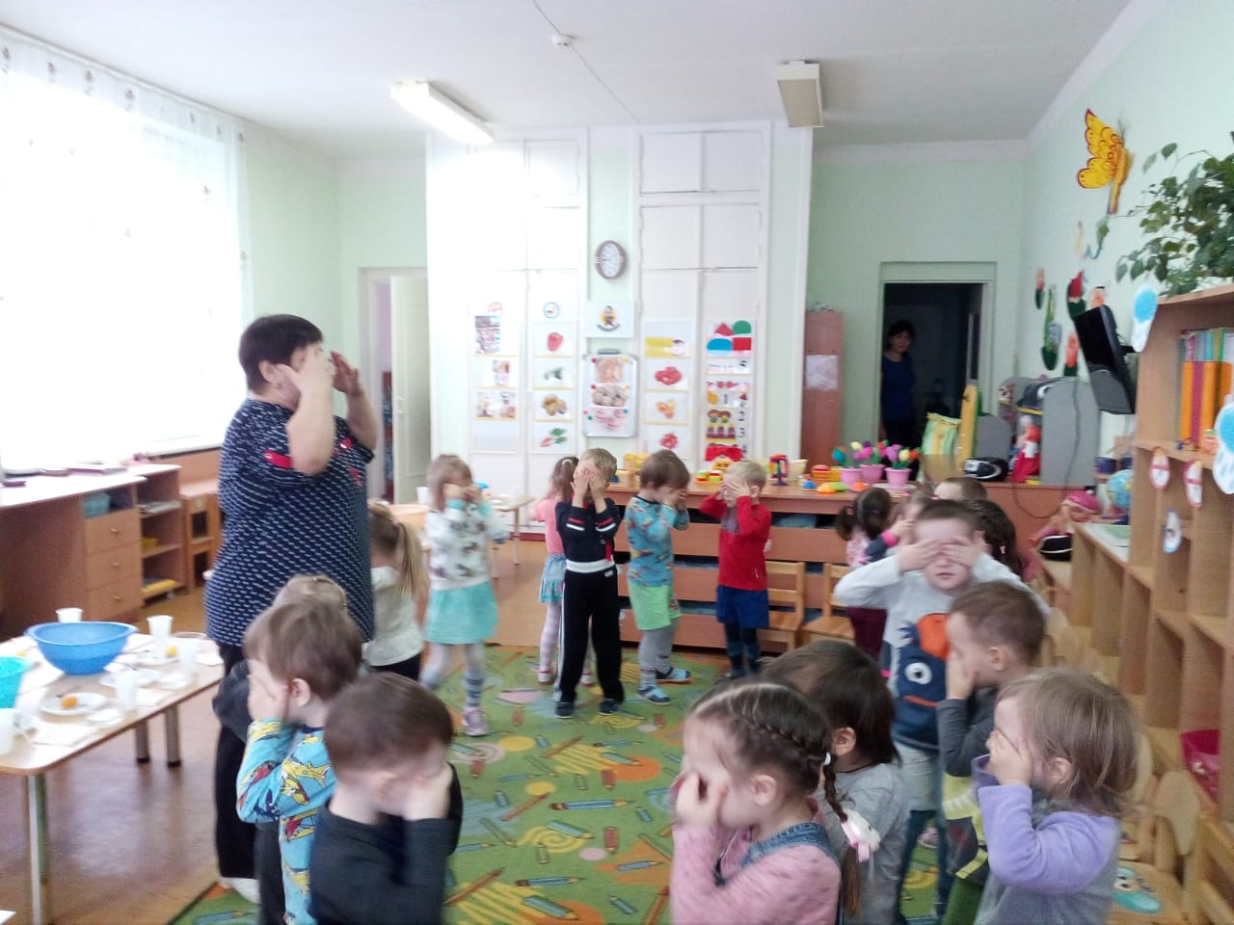
Воспитатель: Ох, какие молодцы, вижу, любите водичку. Хотите с ней поиграть? (показывает воду в стакане)
Дети: Да.
Воспитатель. Посмотрите, что я делаю с водой? (переливаю). Вода течёт, льется, почему? (потому что она жидкая) Если бы вода не была жидкой, то она не смогла бы течь в реках и ручейках, не текла бы из крана. Поскольку вода жидкая, может течь, ее называют жидкостью.
Воспитатель: Давайте вспомним правила занятий с водой – закатать длинные рукава, не толкаться, не брызгаться водой, внимательно слушать указания.
Опыт: «Смешивание холодной и горячей воды»
- Ребята, опустите пальчики в воду, почувствуйте, какая вода? (в тазике налита горячая вода, в стаканчике – холодная)
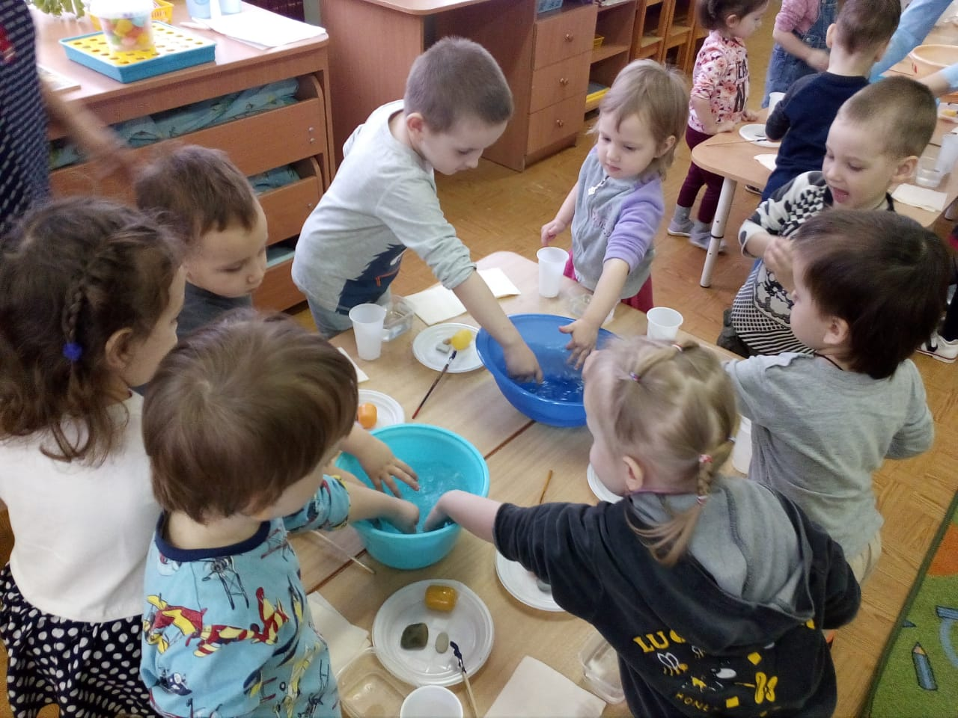
- Какой водой мы моем руки? (тёплой)
- Как можно сделать теплую воду? (смешать холодную и горячую)
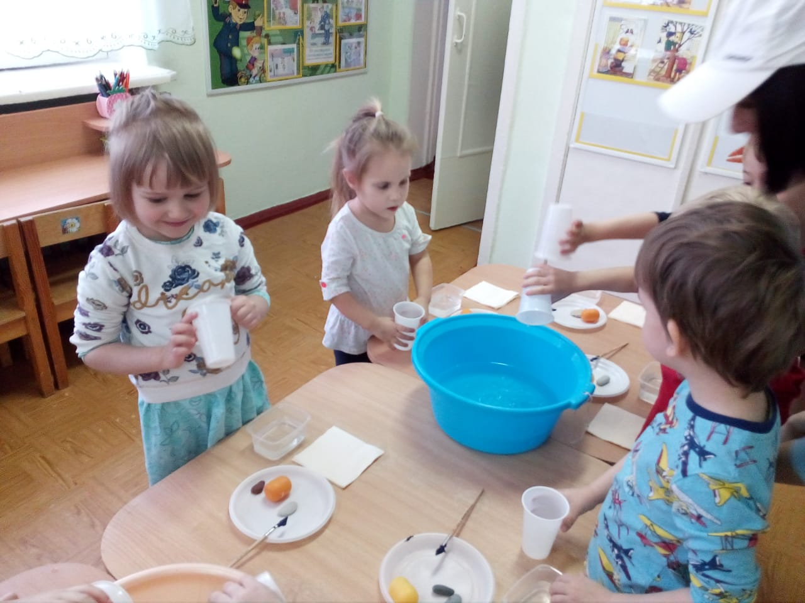
- Ребята, выливаем холодную воду из стаканчика, в тазик с горячей водой. Теперь, какая водичка стала? (теплая)
Значит, вода бывает разной температуры – теплая, приятная для рук, холодная и горячая.
- А еще вы знаете, что некоторые предметы в воде тонут, а другие плавают.
- Хотите проверить? (да)
-Рассмотрим, что у нас на тарелочке (камушки и контейнеры от киндеров).
Опыт: «Тонет или плывет»
- Возьмите в руки камешки, и сожмите их, какие они? (твердые). Постучите камень о камень.
В руки камешки мы взяли,
Друг о друга постучали,
Наши камешки стучат, вот так, вот так.
Не разбить нам их никак.
Почему нельзя разбить камешки? (они твердые)
- Камни – тяжелые или легкие? (тяжелые) Камни тяжелые, твердые. Давайте проверим, поплывут они по воде или нет? Опустите камешки в воду (дети опускают камешки в воду, они тонут.) Утонули? (утонули, опустились на дно) Почему камни утонули? (они тяжелые)
Теперь возьмите киндеры в руки, подержите их, тяжелые они или легкие? (легкие).
- Как вы думаете, пластмассовый киндер утонет или будет плавать? Давайте проверим. Отпускайте их в воду. Что происходит? (киндеры плавают, не тонут).
Мы с вами убедились, что разные предметы по-разному ведут себя в воде: пластмассовые предметы легкие, они плавают, а тяжелые предметы тонут, опускаются на дно.
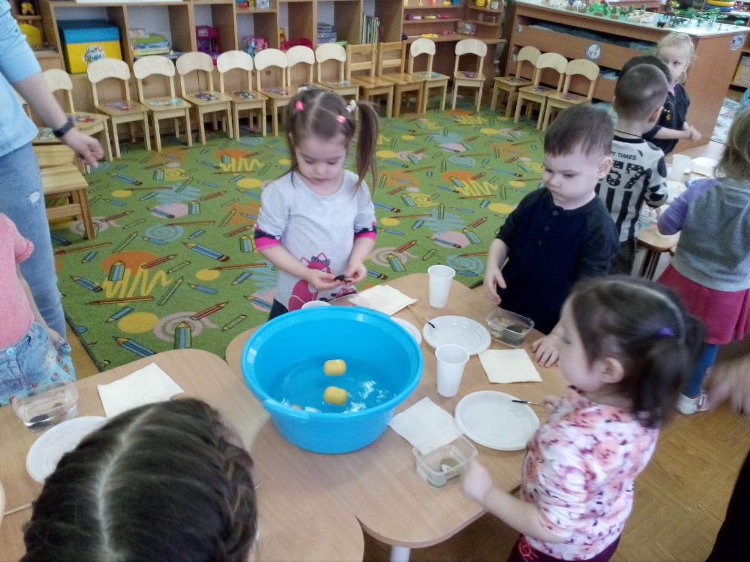
- Ребята, а сейчас Капитошка приглашает вас поиграть.
Физминутка:
Встаём в круг и повторяем за мной:
Капля – раз, капля – два, (показываем поочерёдно ладошки)
Очень медленно сперва, (медленно сводим ладошки вместе)
а потом, потом, потом – всё бегом, бегом, бегом. (бег)
Мы зонты свои откроем, (присесть, сделать домик руками)
От дождя себя укроем.
Опыт: «Цвет воды»
- Ребята, скажите, а камни в воде видно? (да)
- А почему? (вода прозрачная)
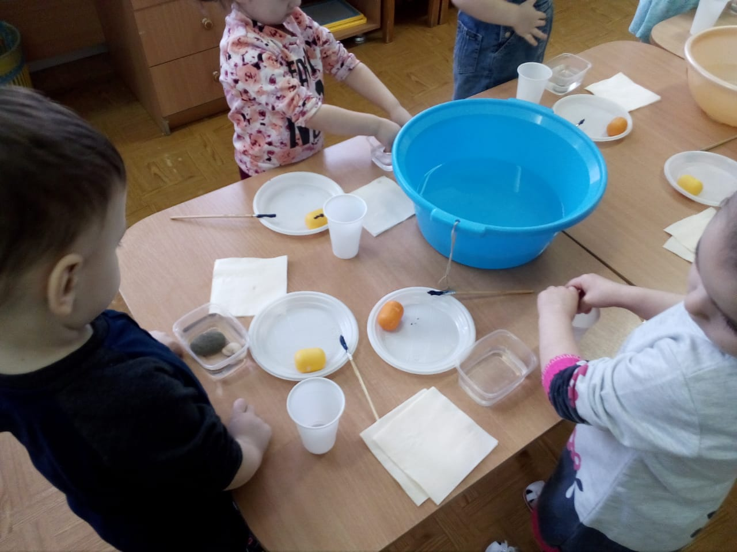
- Ребята, я сейчас возьму кисточку, кисточка у меня не простая, а волшебная, опускаю кисточку в стакан с водой, помою в воде кисточку, и посмотрите, что получилось. (вода окрасилась).
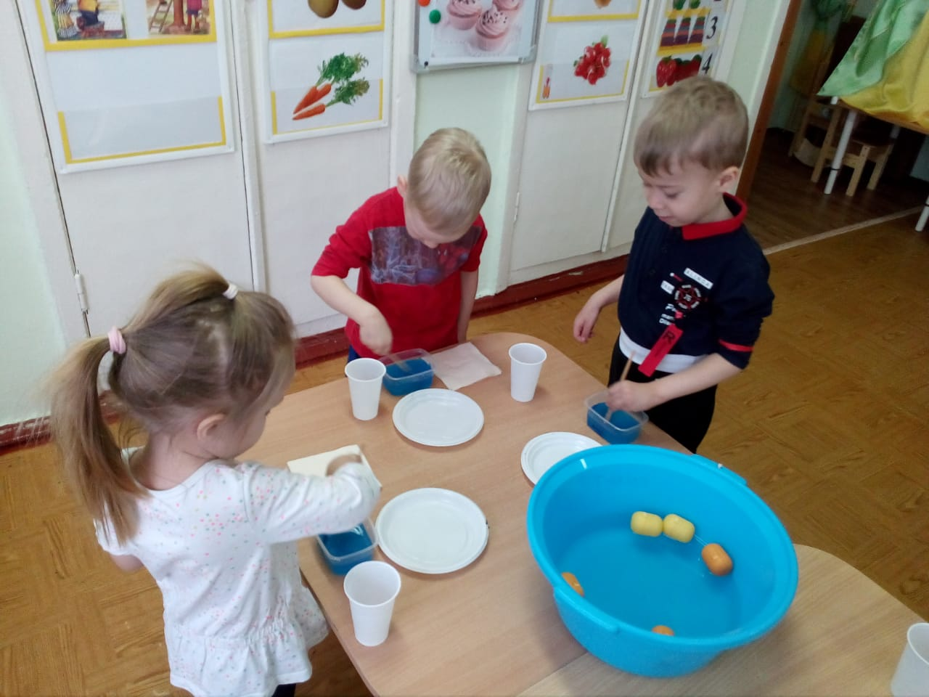
- Ребята, вы видите камушки в водичке? (нет) Почему? (водичка стала цветной, непрозрачной и поэтому камушки не видно).
- Ребята, мне Капитошка, сказал, что у нас в группе случилась беда с цветком (в уголке природы, стоит засохший цветок).
- Ребята, что же произошло с нашим цветком? (у него высохли листочки). Потрогайте землю, какая она? (сухая)
Воспитатель: А что нужно для того, чтобы растения росли, цвели? (водичка)
Воспитатель: Да, правильно. Обратите внимание на комнатные цветы; они растут, цветут, потому что мы их питаем водичкой.
Молодцы, ребята, нашему Капитошке с нами очень понравилось играть, но ему пора возвращаться на свою тучку.
- Итак, давайте вспомним, какие свойства водички нам знакомы: водичка льется, она может быть холодной, теплой или горячей, предметы могут в ней плавать или тонуть, вода прозрачная, мы сами можем менять цвет воды.
- Капитошка, на прощанье оставил нам игрушки, чтобы вы играли с водой. (Дети самостоятельно помещают в таз с водой игрушки и играют с ними.)

